ФЕДЕРАЛЬНОЕ АГЕНТСТВО ЖЕЛЕЗНОДОРОЖНОГО ТРАНСПОРТА
Федеральное государственное бюджетное образовательное учреждение
высшего образования
«Петербургский государственный университет путей сообщения
Императора Александра I»
(ФГБОУ ВО ПГУПС)

Кафедра «Строительство дорог транспортного комплекса»

РАБОЧАЯ ПРОГРАММА
дисциплины
«ТЕХНИЧЕСКОЕ ОБСЛУЖИВАНИЕ АВТОМОБИЛЬНЫХ ДОРОГ»
(Б1.В.ОД.18)
для направления
08.03.01 «Строительство»
по профилю
«Автомобильные дороги и аэродромы»
Форма обучения – очная

Санкт-Петербург
2018
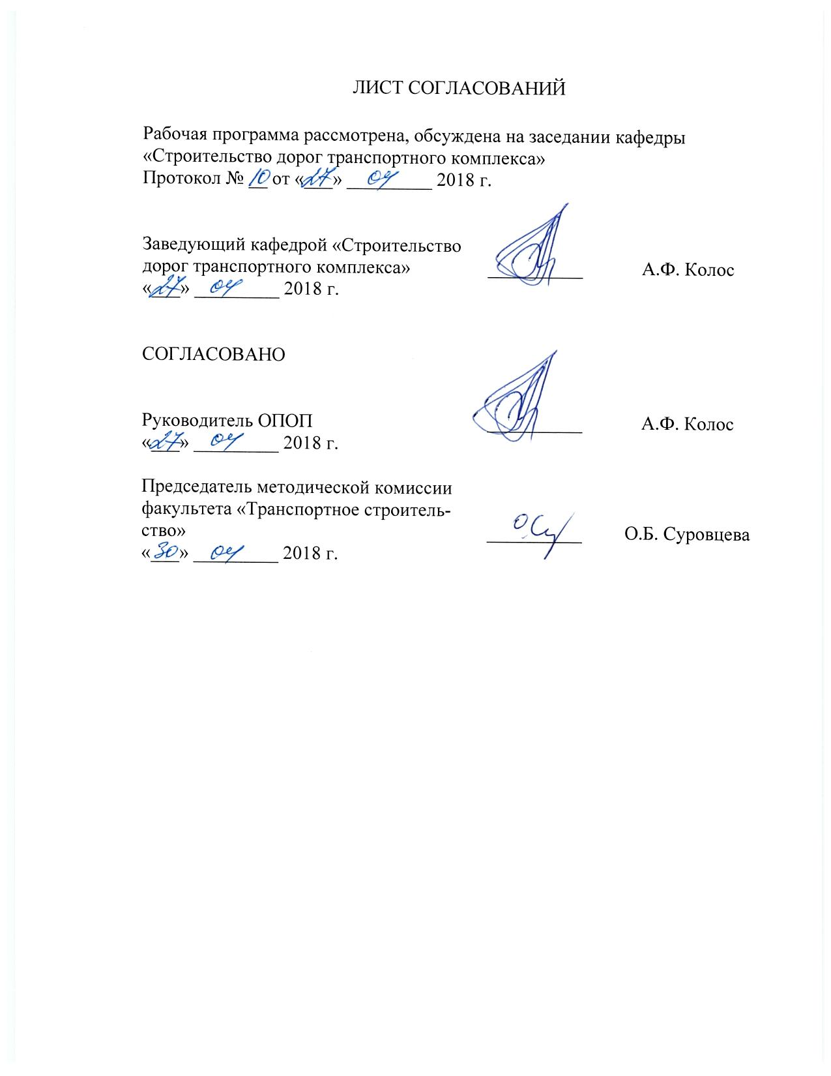ЛИСТ СОГЛАСОВАНИЙ

Рабочая программа рассмотрена, обсуждена на заседании кафедры
«Строительство дорог транспортного комплекса»
Протокол № __ от «___» _________ 2018 г.

Заведующий кафедрой «Строительство  дорог транспортного комплекса» | __________ | А.Ф. Колос
«___» _________ 2018 г.

СОГЛАСОВАНО

Руководитель ОПОП | __________ | А.Ф. Колос
«___» _________ 2018 г.
Председатель методической комиссии факультета «Транспортное строительство» | __________ | О.Б. Суровцева
«___» _________ 2018 г.

1. Цели и задачи дисциплины

Рабочая программа составлена в соответствии с ФГОС ВО, утвержденным «12» марта 2015 г., приказ № 201 по направлению 08.03.01 «Строительство», по дисциплине «Техническое обслуживание автомобильных дорог».
Целью изучения дисциплины «Техническое обслуживание автомобильных дорог» является получение знаний и умений, необходимых для дальнейшей профессиональной деятельности в области строительства и эксплуатации и ремонтаавтомобильных дорог.
Для достижения поставленных целей решаются следующие задачи:
- Рассмотрение вопросов сбора, систематизации и анализа исходных данных, необходимых для проведения оценки уровня содержания автомобильных дорог.
- Ознакомление с действующей нормативно-технической базой по ремонту и эксплуатации автомобильных дорог и городских улиц.
- Ознакомление с технологической последовательностью выполнения работ по ремонту и текущему содержанию автомобильных дорог и городских улиц.
- Ознакомление со сроками выполнения работ по реконструкции, ремонту и текущему содержанию автомобильных дорог и городских улиц.
- Ознакомление с методиками расчета потребного количества ресурсов, необходимых для выполнения работ по реконструкции, капитальному ремонту, ремонту и текущему содержанию автомобильных дорог.

2. Перечень планируемых результатов обучения по дисциплине, соотнесенных с планируемыми результатами освоения основной профессиональной образовательной программы

Планируемыми результатами обучения по дисциплине являются: приобретение знаний, умений, навыков.
В результате освоения дисциплины обучающийся должен:
ЗНАТЬ:
- классификацию работ по ремонту и содержанию автомобильных дорог;
- виды дефектов и неисправностей и сроки их ликвидации;
- уровни содержания автомобильных дорог;
- особенности содержания и полосы отвода земляного полотна и дорожной одежды в весенний, летний и осенние периоды.
- виды систематических работ, выполняемых при текущем содержании автомобильных дорог
- виды озеленений автомобильных дорог.
УМЕТЬ:
- определить среднюю оценку содержания участка автомобильной дороги;
- построить линейный график оценки транспортно-эксплуатационного состояния дороги;
- обосновать выбор метода устройства защитного слоя и слоя износа покрытия;
- сделать обоснованный выбор установки элементов обустройства автомобильных дорог;
- определить продолжительность выполнения отдельных операций при ремонте и текущем содержании дорог и городских улиц.
ВЛАДЕТЬ:
- навыками выбора метода устранения колейности;
- навыками выбора метода ямочного ремонта;
- навыками обоснования сроков выполнения работ по ремонту и текущему содержанию для заданных условий;
- навыками определения потребного количества материалов, необходимого для строительства и реконструкции дорожной одежды.

Приобретенные знания, умения, навыки, характеризующие формирование компетенций,осваиваемые в данной дисциплине, позволяют решать профессиональные задачи, приведенные в соответствующем перечне по видам профессиональной деятельности в п. 2.4 общей характеристики основной профессиональной образовательной программы (ОПОП).
Изучение дисциплины направлено на формирование следующих общепрофессиональных компетенций (ОПК):
- умение использовать нормативные правовые документы в профессиональной деятельности (ОПК-8).
Изучение дисциплины направлено на формирование следующих профессиональных компетенций (ПК), соответствующих видам профессиональной деятельности, на которые ориентирована программа бакалавриата:
монтажно-наладочная и сервисно-эксплуатационная деятельность
- способностью осуществлять и организовывать техническую эксплуатацию зданий, сооружений объектов жилищно-коммунального хозяйства, обеспечивать надежность, безопасность и эффективность их работы (ПК-6);
- способностью осуществлять организацию и планирование технической эксплуатации зданий и сооружений, объектов жилищно-коммунального хозяйства с целью обеспечения надежности, экономичности и безопасности их функционирования (ПК-20);
Область профессиональной деятельности обучающихся, освоивших данную дисциплину, приведена в п. 2.1 общей характеристики ОПОП.
Объекты профессиональной деятельности обучающихся, освоивших данную дисциплину, приведены в п. 2.2 общей характеристики ОПОП.

3. Место дисциплины в структуре основной профессиональной образовательной программы

Дисциплина «Техническое обслуживание автомобильных дорог» (Б1.В.0Д.18) относится к вариативной части и является обязательной дисциплиной.

4. Объем дисциплины и виды учебной работы

Для очной формы обучения:

Вид учебной работы | Всего часов | Семестр
 |  | 8
Контактная работа (по видам учебных занятий)  В том числе:  - лекции (Л)  - практические занятия (ПЗ)  - лабораторные работы (ЛР) | 32  8  24  - | 32  8  24  -
Самостоятельная работа (СРС) (всего) | 40 | 40
Контроль | 36 | 36
Форма контроля знаний | КП,Э | КП,Э
Общая трудоемкость: час / з.е. | 108/3 | 108/3
Примечание: «Форма контроля знаний» - экзамен (Э), курсовой проект (КП).

5. Содержание и структура дисциплины

5.1 Содержание дисциплины
№ п/п | Наименование раздела дисциплины | Содержание раздела
11 | Система мероприятий по содержанию и ремонту автомобильных дорог и их планирование. | Классификация работ по капитальному ремонту, ремонту и содержанию автомобильных дорог. Классификация работ при: капитальном ремонте, ремонте и текущем содержании по земляному полотну и системе водоотвода; по дорожным одеждам; по элементам обустройства автомобильных дорог; по ИСО и защитным дорожным сооружениям Межремонтные сроки проведения капитального ремонта, ремонта автомобильных дорог.  Определение средней оценки содержания участка автомобильной дороги. Составление итоговой ведомости содержания участка дороги.
2 | Ремонт автомобильных работ | Ремонт земляного полотна и системы водоотвода. Ремонт обочин и откосов земляного полотна. Ремонт системы водоотвода. Ремонт пучинистых участков. Ремонт дорожных одежд и покрытий. Последовательность работ при ремонте дорожных одежд и покрытий. Устройство слоев износа, защитных слоев и шероховатых слоев. Ремонт гравийных и щебеночных покрытий. Ямочный ремонт асфальтобетонных покрытий Усиление дорожных одежд. Устранение колейности. Регенерация покрытий дорожных одежд.
3 | Содержания автомобильных дорог | Систематически выполняемые работы по содержанию земляного полотна, дорожных одежд и элементов обустройства. Особенности содержание земляного полотна и полосы отвода в: весенний, летний и осенний периоды. Особенности содержания дорожной одежды в весенний, летний и осенний периоды. Особенности содержания элементов обустройства в весенний, летний и осенний периоды. Обеспыливание и мойка покрытий. Озеленение автомобильных дорог Особенности содержания автомобильных дорог в зимний период.

5.2 Разделы дисциплины и виды занятий

Для очной формы обучения:

№ п/п | Наименование раздела дисциплины | Л | ПЗ | ЛР | СРС
1 | Система мероприятий по содержанию и ремонту автомобильных дорог и их планирование. | 2 | 8 | - | 14
2 | Ремонт автомобильных работ | 3 | 8 | - | 12
3 | Содержания автомобильных дорог | 3 | 8 | - | 14
Итого |  | 8 | 24 | - | 40

6. Перечень учебно-методического обеспечения для самостоятельной работы обучающихся по дисциплине

№  п/п | Наименование раздела дисциплины | Перечень учебно-методического обеспечения
1 | Система мероприятий по содержанию и ремонту автомобильных дорог и их планирование. | 1. Б1.В.ОД.18 «ТЕХНИЧЕСКОЕ ОБСЛУЖИВАНИЕ АВТОМОБИЛЬНЫХ ДОРОГ» Методические рекомендации для практических занятий по направлению подготовки 08.03.01 «Строительство» профиль «Автомобильные дороги и аэродромы» [электронный ресурс], режим доступа: http://sdo.pgups.ru/, (для доступа к полнотекстовым документам требуется авторизация).  2. Б1.В.ОД.18 «ТЕХНИЧЕСКОЕ ОБСЛУЖИВАНИЕ АВТОМОБИЛЬНЫХ ДОРОГ» Методические рекомендации по организации самостоятельной работы обучающихся по направлению подготовки 08.03.01 «Строительство» профиль «Автомобильные дороги и аэродромы» [электронный ресурс], режим доступа: http://sdo.pgups.ru/, (для доступа к полнотекстовым документам требуется авторизация).  3. Б1.В.ОД.18 «ТЕХНИЧЕСКОЕ ОБСЛУЖИВАНИЕ АВТОМОБИЛЬНЫХ ДОРОГ» Методические рекомендации по выполнению курсового проекта по направлению 08.03.01 «Строительство» профиль «Автомобильные дороги и аэродромы» [электронный ресурс], режим доступа: http://sdo.pgups.ru/, (для доступа к полнотекстовым документам требуется авторизация).
22 | Ремонт автомобильных работ
3 | Содержания автомобильных дорог

7. Фонд оценочных средств для проведения текущего контроля успеваемости и промежуточной аттестации обучающихся по дисциплине

Фонд оценочных средств по дисциплине является неотъемлемой частью рабочей программы и представлен отдельным документом, рассмотренным на заседании кафедры и утвержденным заведующим кафедрой.

8. Перечень основной и дополнительной учебной литературы, нормативно-правовой документации и других изданий, необходимых для освоения дисциплины
8.1 Перечень основной учебной литературы, необходимой для освоения дисциплины
1. Карапетов, Эдуард Степанович. Автомобильные дороги [Текст] : учеб. пособие / Э. С. Карапетов. - СПб. : ПГУПС, 2011. - 112 с. : ил. - Библиогр.: с. 110-111.

8.2 Перечень дополнительной учебной литературы, необходимой для освоения дисциплины
1. Васильев А.П., Лупанов А.П., Силкин В.В., Ушаков В.В., Яковлев Ю.М., Петрович П.П., Чванов В.В. Реконструкция автомобильных дорог. Учебник для вузов / Под ред. А.П. Васильева. – М., Издательство АСВ, 2015.-848с.

8.3 Перечень нормативно-правовой документации, необходимой для освоения дисциплины
- СП 34.1330.2012. Автомобильные дороги.
- Межремонтные сроки проведения капитального ремонта и ремонта автомобильных дорог общего пользования федерального значения и искусственных сооружений на них Москва 2008 г. Приказ от 01.11.2007г.№157О реализации постановления Правительства Российской Федерации от 23 августа 2007 г. № 539 «О нормативах денежных затрат на содержание и ремонт автомобильных дорог федерального значения и правилах их расчета».
- Методические рекомендации по озеленению автомобильных дорог. Федеральная дорожная служба России. Утверждено Приказом Ф.Д.С. России № 421 от 5.11.98 г.
- Методические рекомендации по разработке проекта содержания автомобильных дорог Министерство транспорта российской федерации государственная служба дорожного хозяйства (Росавтодор) Москва 2003.
- Методические рекомендации по ремонту и содержанию автомобильных дорог общего пользования(взамен всн 24-88)Министерство транспорта российской федерации Государственная служба дорожного хозяйства (Росавтодор) Москва 2004.
- ОДН 218.014-99Автомобильные дороги общего пользования. Нормативы потребности в дорожной технике для содержания автомобильных дорог.
- Рекомендации по выявлению и устранению колей на нежестких дорожных одеждах. Министерство транспорта Российской Федерации Государственная служба дорожного хозяйства (РОСАВТОДОР) 2002г.
- Руководство по борьбе с зимней скользкостью на автомобильных дорогах Министерство транспорта российской федерации государственная служба дорожного хозяйства (росавтодор) Москва 2003.
- ГОСТ Р 50597-93. Автомобильные дороги и улицы. Требования к эксплуатационному состоянию, допустимому по условиям обеспечения безопасности движения.
- ГОСТ Р 51256-2011. Технические средства организации дорожного движения. Разметка дорожная. Типы и основные параметры. Общие технические требования.
- ОДН 218.012.-99. Общие технические требования к ограждающим устройствам на мостовых сооружениях, расположенных на магистральных автомобильных дорогах.
- ГОСТ Р 52289-2004. Технические средства организации дорожного движения. Правила применения дорожных знаков, разметки, светофоров, дорожных ограждений и направляющих устройств.
- ГОСТ Р 52290-2004. Технические средства организации дорожного движения. Знаки дорожные. Общие технические требования.
- ГОСТ Р 50970-2011. Технические средства организации движения. Столбики сигнальные дорожные. Общие технические требования. Правила применения.
- ГОСТ Р 509971-2011 Технические средства организации движения. Светоотражатели дорожные. Общие технологические требования. Правила применения.
- ГОСТ Р 52766-2007. Дороги автомобильные общего пользования. Элементы обустройства. Общие требования.
- ГОСТ 30413-96. Дороги автомобильные. Метод определения коэффициента сцепления колеса автомобиля с дорожным покрытием.
- СП 113330-2012 Стоянки автомобилей. – Госстрой России.
- ГОСТ 9128-2013 Смеси асфальтобетонные дорожные, аэродромные и асфальтобетон Технические условия.
- ГОСТ 22245-90Битумы нефтяные дорожные вязкие.
- ГОСТ Р 21.1701-2013Правила выполнения рабочей документации автомобильных дорог
- ГОСТ 310150-2009Смеси асфальтобетонные и асфальтобетон. Щебеночно-мастичные. Технические условия.
- ОДМ 218.5.001-2009 – Методические рекомендации по применению геосеток и плоских георешеток для армирования асфальтобетонных слоев усовершенствованных видов покрытий при капитальном ремонте и ремонте автомобильных дорог – РОСАВТОДОР МОСКАВА 2009 Г.
- ОДМ 218.8.002-2010 Методические рекомендации по зимнему содержанию автомобильных дорог с использованием специализированной гидрометеорологической информации.
- Федеральный закон Российской Федерации от 8 ноября 2007г. №257-ФЗ «Об автомобильных дорогах и дорожной деятельности в Российской Федерации»;
- Приказ Минтранса России от 08.06.2012 N 163"Об утверждении Порядка проведения оценки уровня содержания автомобильных дорог общего пользования федерального значения"(Зарегистрировано в Минюсте России 20.06.2012 N 24639)
- Приказ Министерства транспорта РФ от 16 ноября 2012 г. № 402 "Об утверждении Классификации работ по капитальному ремонту, ремонту и содержанию автомобильных дорог".
- «Руководство по производству работ дорожным мастером (при содержании и ремонте автомобильных дорог)» (утв. ПриказомРосавтодора от 16.06.2000 № 115-р).

8.4 Другие издания, необходимые для освоения дисциплины
- Диагностика автомобильных дорог: учеб.пособие / И.И. Леонович, С.В. Богданович, И.В. Нестерович. – Минск: Новое издание; М.: ИНФРА-М, 350с. [4] л.ил.: ил.-(Высшее образование);
- Силуков Ю.Д. Эксплуатация автомобильных дорог (издание второе)Учеб.пособие.-Екатеринбург: урал.гос.лесотехн.ун-т,2008-267с.
- Справочник дорожного мастера. Строительство, эксплуатация и ремонт автомобильных дорог / Под.ред. С.Г. Цупикова. М.: − «Инфра-Инжененрия», 2005.-928с.;
- Строительство автомобильных дорог : учебник/коллектив авторов ; под.ред.В.В. Ушакова иВ.М. Ольховикова. - М.:Кнорус,2013._576с.
- Технология и организация строительства автомобильных дорог. Дорожные покрытия : учебник для учреждений высш. проф. образования / [В.П.Подольский, П.И. Поспелов, А.В. Глагольев,А.В. Смирнов] под ред. В.П. Подольского М.: Издательский центр «Академия», 2012. – 304с.
- Технология устройства покрытий нежесткого типа из асфальтобетонных горячих смесей: учеб.пособие/ А.Ф. Зубков, К.А. Андрианов, Т.И. Любимова. – Тамбов: Изд-во Тамб. гос. техн. ун-та, 2009.-80с. -300 экз.
- Транспортно-эксплуатационные качества автомобильных дорог и городских улиц: учебник для студентов.высш. учеб. заведений /В.В. Сильянов, Э.Р. Домке. – М.: Издательский центр «Академия», 2007.-352с.
- Эксплуатация автомобильных дорог: в 2т. –Т1: учебник для студ. высш. учеб.заведений / А.П. Васильев. – 2-е изд., стер.- М.: Издательский центр «Академия»,2011.-320с.
- Эксплуатация автомобильных дорог: в 2т. –Т2: учебник для студ. высш. учеб.заведений / А.П. Васильев. – 2-е изд., стер.- М.: Издательский центр «Академия»,2011.-320с.
- Б1.В.ОД.18 «ТЕХНИЧЕСКОЕ ОБСЛУЖИВАНИЕ АВТОМОБИЛЬНЫХ ДОРОГ» Методические рекомендации для практических занятий по направлению подготовки 08.03.01 «Строительство» профиль «Автомобильные дороги и аэродромы» [электронный ресурс], режим доступа: http://sdo.pgups.ru/, (для доступа к полнотекстовым документам требуется авторизация).
- Б1.В.ОД.18 «ТЕХНИЧЕСКОЕ ОБСЛУЖИВАНИЕ АВТОМОБИЛЬНЫХ ДОРОГ» Методические рекомендации по организации самостоятельной работы обучающихся по направлению подготовки 08.03.01 «Строительство» профиль «Автомобильные дороги и аэродромы» [электронный ресурс], режим доступа: http://sdo.pgups.ru/, (для доступа к полнотекстовым документам требуется авторизация).
- Б1.В.ОД.18 «ТЕХНИЧЕСКОЕ ОБСЛУЖИВАНИЕ АВТОМОБИЛЬНЫХ ДОРОГ» Методические рекомендации по выполнению курсового проекта по направлению 08.03.01 «Строительство» профиль «Автомобильные дороги и аэродромы» [электронный ресурс], режим доступа: http://sdo.pgups.ru/, (для доступа к полнотекстовым документам требуется авторизация).

9. Перечень ресурсов информационно-телекоммуникационной сети «Интернет», необходимых для освоения дисциплины

- Личный кабинет обучающегося и электронная информационно-образовательная среда. [Электронный ресурс]. – Режим доступа: http://sdo.pgups.ru/ (для доступа к полнотекстовым документам требуется авторизация).
- Электронно-библиотечная система ЛАНЬ [Электронный ресурс]. Режим доступа: https://e.lanbook.com – Загл. с экрана.
- Электронная библиотека онлайн «Единое окно к образовательным ресурсам» [Электронный ресурс]. Режим доступа: http://window.edu.ru, свободный. – Загл с экрана.
- Электронная библиотечная система ibooks.ru [Электронный ресурс]. Режим доступа: http://ibooks.ru/ - Загл с экрана.

10. Методические указания для обучающихся по освоению дисциплины
Порядок изучения дисциплины следующий:
- Освоение разделов дисциплины производится в порядке, приведенном в разделе 5 «Содержание и структура дисциплины». Обучающийся должен освоить все разделы дисциплины с помощью учебно-методического обеспечения, приведенного в разделах 6, 8 и 9 рабочей программы.
- Обучающийся должен представить материалы, необходимые для оценки знаний, умений, навыков, предусмотренные текущим контролем, характеризующие формирование компетенций при изучении дисциплины (см. фонд оценочных средств по дисциплине).
- По итогам текущего контроля по дисциплине, обучающийся должен пройти промежуточную аттестацию (см. фонд оценочных средств по дисциплине).

11. Перечень информационных технологий, используемых при осуществлении образовательного процесса по дисциплине, включая перечень программного обеспечения и информационных справочных систем
Перечень информационных технологий, используемых при осуществлении образовательного процесса по дисциплине «Техническое обслуживание автомобильных дорог»:
- технические средства (персональные компьютеры, проектор, интерактивная доска);
- методы обучения с использованием информационных технологий (демонстрация мультимедийных материалов, компьютерный практикум);
- электронная информационно-образовательная среда Петербургского государственного университета путей сообщения Императора Александра I [Электронный ресурс]. Режим доступа: http://sdo.pgups.ru;
- программное обеспечение (подлежит ежегодному обновлению):
операционная система Windows;
MS Office;
MS Visio;
Project Expert 7 Professional Trial.

12. Описание материально-технической базы, необходимой для осуществления образовательного процесса по дисциплине

Материально-техническая база, необходимая для осуществления образовательного процесса по дисциплине включает в свой состав специальные помещения:
- учебные аудитории для проведения занятий лекционного типа, занятий семинарского типа, курсового проектирования (выполнения курсовых ра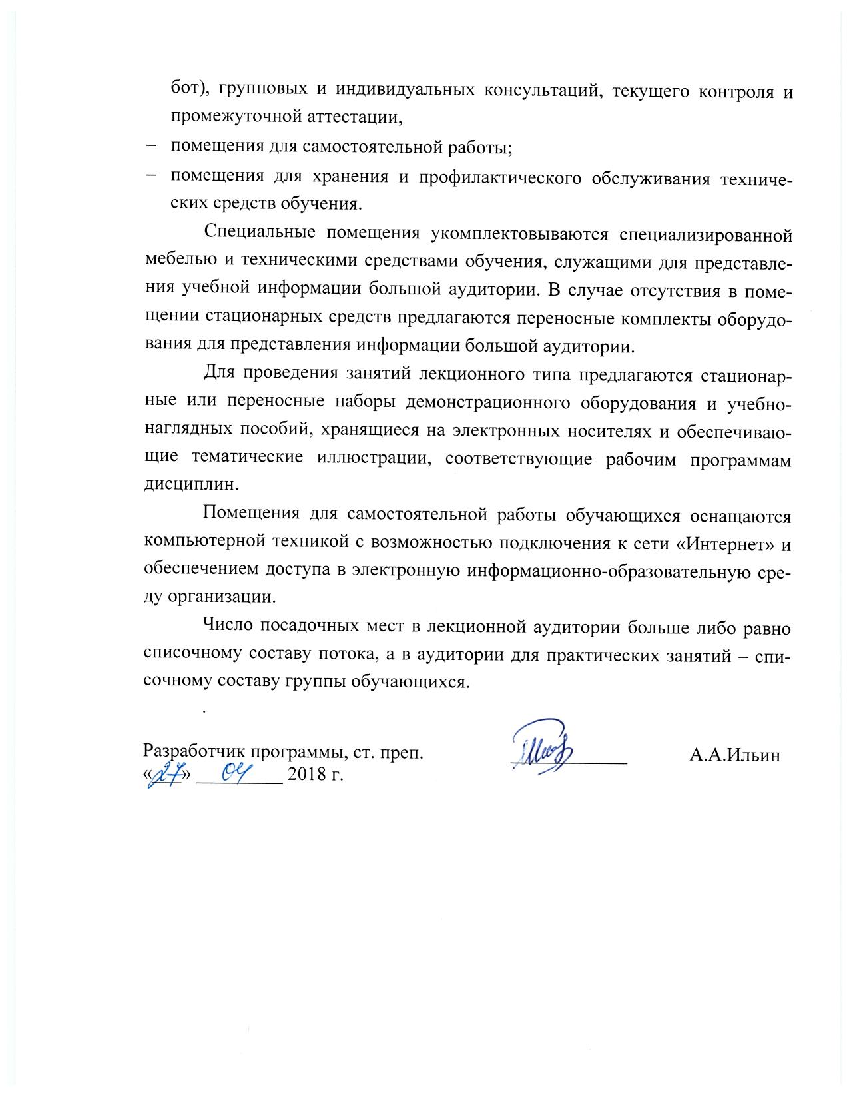бот), групповых и индивидуальных консультаций, текущего контроля и промежуточной аттестации,
- помещения для самостоятельной работы;
- помещения для хранения и профилактического обслуживания технических средств обучения.
Специальные помещения укомплектовываются специализированной мебелью и техническими средствами обучения, служащими для представления учебной информации большой аудитории. В случае отсутствия в помещении стационарных средств предлагаются переносные комплекты оборудования для представления информации большой аудитории.
Для проведения занятий лекционного типа предлагаются стационарные или переносные наборы демонстрационного оборудования и учебно-наглядных пособий, хранящиеся на электронных носителях и обеспечивающие тематические иллюстрации, соответствующие рабочим программам дисциплин.
Помещения для самостоятельной работы обучающихся оснащаются компьютерной техникой с возможностью подключения к сети «Интернет» и обеспечением доступа в электронную информационно-образовательную среду организации.
Число посадочных мест в лекционной аудитории больше либо равно списочному составу потока, а в аудитории для практических занятий – списочному составу группы обучающихся.
.

Разработчик программы, ст. преп. | ____________ | А.А.Ильин
«___» _________ 2018 г.

